**🎮 Felhasználói Dokumentáció**

**Készítette:**

**Heszler István**

**Bogdán Csaba**

**Tartalomjegyzék**

1. **Bevezetés …………………………………………………… 3**
2. **Felhasználói szerepkörök ……………………………… 4**
3. **Fő funkciók** 
   * **3.1 Regisztráció ……………………………………4-6**
   * **3.2 Bejelentkezés ……………………………………7**
   * **3.3 Gyermekek kezelése ………………………8-10**
   * **3.4 Játékok hozzárendelése . ……………….10-12**
   * **3.5 Játék gyerekeknek.………………………..13-16**
   * **3.6 Admin funkciók.……………………………17-21**
   * **3.7 Kijelentkezés.………………………………22-23**
4. **Oldalak/Felhasználó felületek……………………….24**
5. **Követelmények ……………………………………………24**

**1. Bevezetés**

A **Pikky Pad** egy digitális játszótér, amelyet kifejezetten kisgyermekek számára fejlesztettünk, hogy játékos formában ismerkedhessenek meg különböző készségfejlesztő játékokkal, miközben a szülők teljes kontrollt gyakorolhatnak a felhasználás felett. A rendszer elsődleges célja, hogy biztonságos, intuitív és motiváló élményt nyújtson a gyermekek számára – mindezt szülői felügyelettel kiegészítve.

A platform két fő felhasználói típust támogat:

* **Szülők**, akik regisztrálhatnak, kezelhetik gyermekeiket, és testreszabhatják a gyermekek számára elérhető játékokat.
* **Gyermekek**, akik előre kijelölt játékokkal játszhatnak egy könnyen kezelhető és figyelemfelkeltő felületen keresztül.
* **Adminisztrátorok (admin és superadmin jogosultsággal)**

A rendszergazdai szerepkör célja a teljes rendszer stabilitásának, biztonságának és tisztaságának fenntartása. Az adminisztrátorok feladatai közé tartozik:

* + **Felhasználók kezelése**: meglévő felhasználók listázása, törlése vagy adminná léptetése.
  + **Gyermekek kezelése**: az összes gyermek adatainak megtekintése és – szükség esetén – törlése.
  + **Játékok kezelése**: új játék hozzáadása, meglévők szerkesztése vagy törlése.
  + **Statisztikák és adatok ellenőrzése**: felhasználói aktivitások figyelése.
  + **Superadmin jogosultság**: a superadmin képes más adminokat kinevezni és teljes hozzáféréssel rendelkezik a rendszerhez.

Az admin felület különálló belépési ponttal rendelkezik, és kizárólag a megfelelő szerepkörrel rendelkező felhasználók számára elérhető.

A Pikky Pad elérhető **webes felületen** keresztül laptopon és tableten is, így kényelmesen használható otthon, útközben vagy akár oktatási intézményekben is. A játékok között megtalálható a **memóriajáték**, a **színező játék**, valamint egy **egyszerű puzzle**, amelyek mind célzottan a gyermekek logikai gondolkodását, színfelismerését, valamint figyelemkoncentrációját segítik fejleszteni.

A dokumentáció célja, hogy lépésről lépésre végigvezesse a felhasználót a Pikky Pad helyes használatán, beleértve a regisztrációt, a gyermekek hozzáadását, a játékok kezelését, valamint a felhasználói szerepkörök és jogosultságok megértését. Emellett külön figyelmet fordítunk az adminisztrátor funkciókra is, amelyeken keresztül a rendszer működése hatékonyan felügyelhető és karbantartható.

Bízunk benne, hogy a Pikky Pad nemcsak szórakoztató, de fejlesztő élményt is nyújt minden kis felhasználójának – a szülők és adminisztrátorok számára pedig könnyen kezelhető, átlátható eszköz lesz a gyermekek digitális játékidejének irányításához.

**2. Felhasználói szerepkörök**

|  |  |
| --- | --- |
| **Szerepkör** | **Jogosultságok** |
| **Szülő (User)** | Saját gyerekek kezelése, játékok hozzárendelése |
| **Admin** | Minden gyerek és felhasználó kezelése |
| **Superadmin** | Adminok kezelése, adminok superadminná tétele |

**3. Fő funkciók**

**3.1 Regisztráció**

* Regisztráció szükséges az alkalmazás használatához.
* Szükséges adatok: **Név**, **Email**, **Jelszó**, **Jelszó megerősítése**.
* Regisztrációs ablak elérése: Menüsoron kattintson a regisztráció gombra, ekkor felugrik a Regisztráció feliratú ablak.

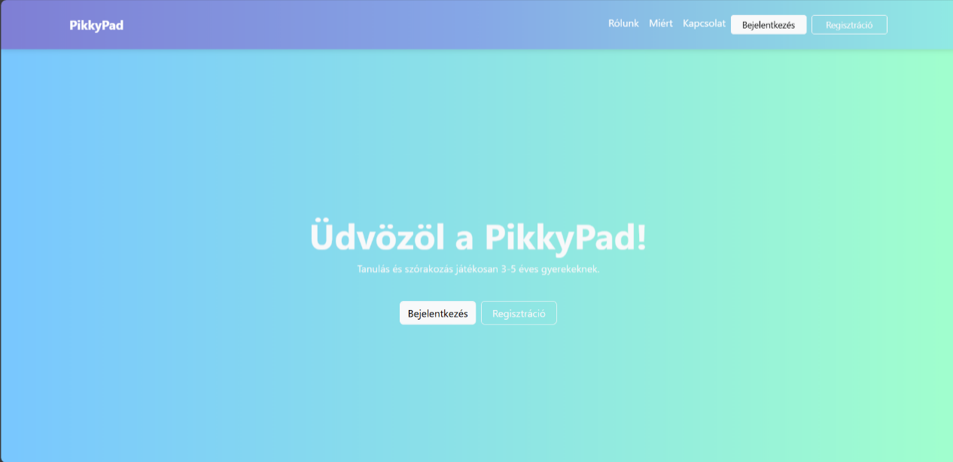

A képen szöveg, képernyőkép, szoftver, Operációs rendszer látható

Előfordulhat, hogy a mesterséges intelligencia által létrehozott tartalom helytelen.

Itt meg kell adnia a Nevét, az Emailcímét , és a Jelszavát, Jelszavát meg kell erősítenie egy jelszó ismétléssel.

Emailcímnek valódi létező emailcímnek kell lennie.

Jelszónak tartalmaznia kell minimum egy kisbetűt, egy nagybetűt egy számot és egy speciális karaktert. Ezen felül minimum 8 karakternek kell lennie.

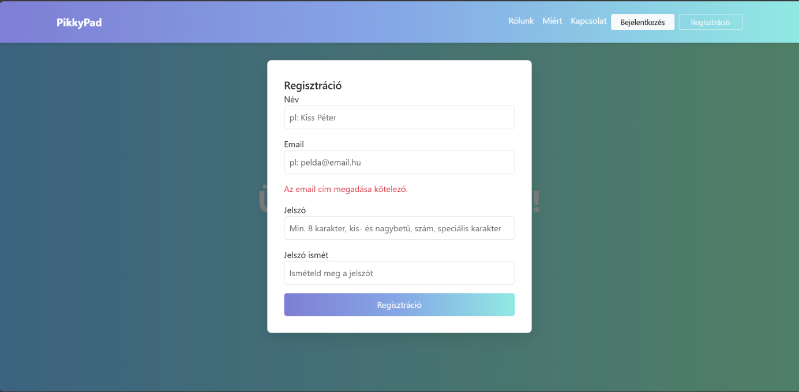

Sikeres Regisztráció esetén az oldal jobb sarokban egy sikeres regisztráció ablak ugrik fel. Ezután be tud jelentkezni.

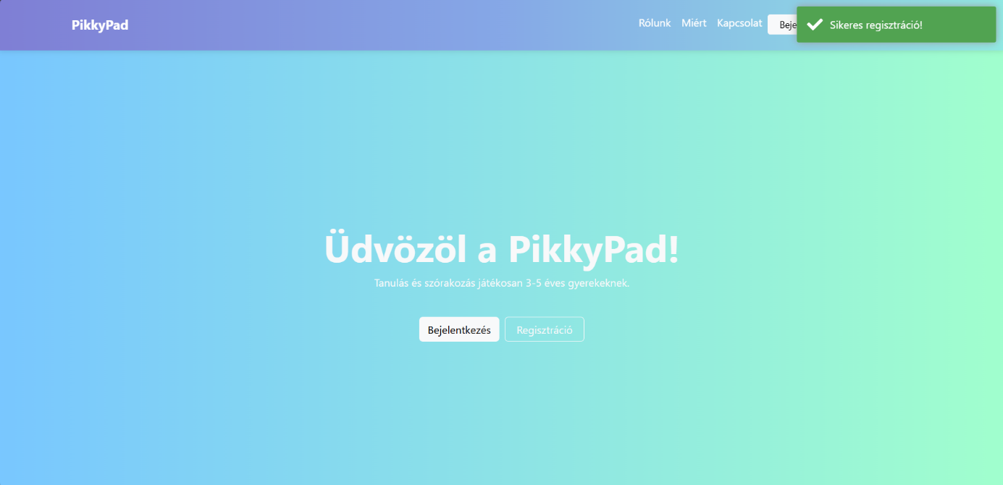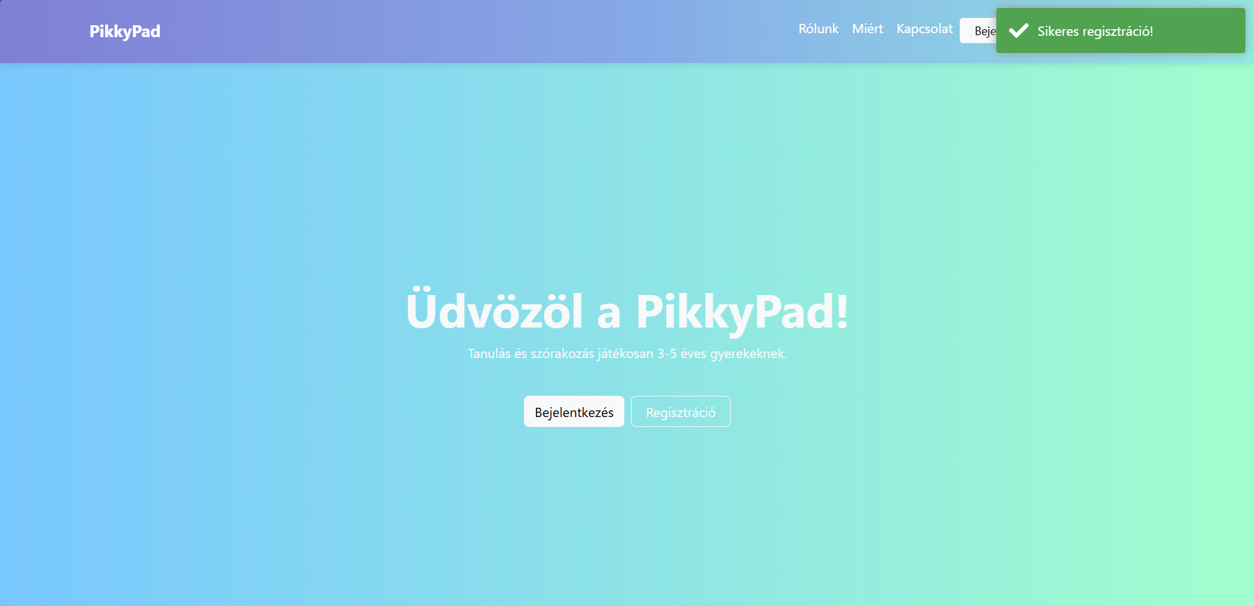

Sikeres regisztráció után a felhasználó be tud jelentkezni.

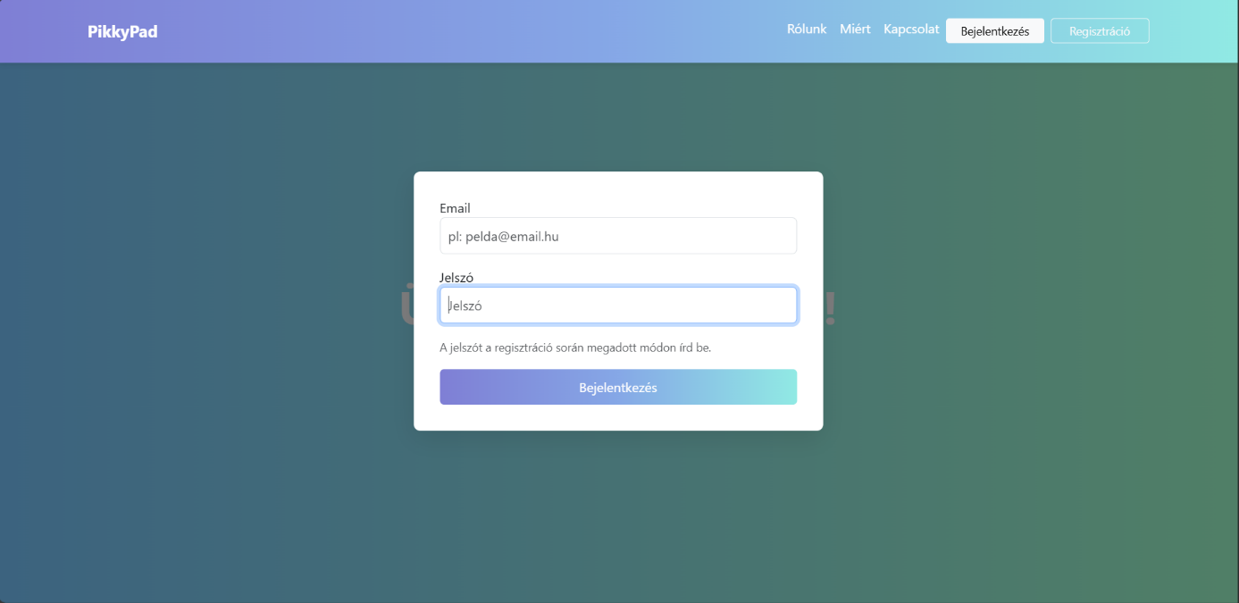

**3.2 Bejelentkezés**

* Email cím és jelszó megadásával történik.
* Sikeres bejelentkezés után:
  + **Szülő**: nyitó oldalra kerül

A képen szöveg, képernyőkép, Betűtípus, szám látható

Előfordulhat, hogy a mesterséges intelligencia által létrehozott tartalom helytelen.

* + **Admin**: admin dashboardra kerül.

A képen szöveg, képernyőkép, szoftver, szám látható

Előfordulhat, hogy a mesterséges intelligencia által létrehozott tartalom helytelen.

**Túl sok sikertelen próbálkozás esetén a fiók ideiglenesen blokkolva lesz.**

**3.3 Gyermekek kezelése (szülők számára)**

* **A gyermek kezelő felületet a Gyermekek gombra kattintva érheti el a.**

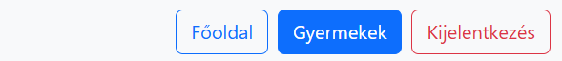

* **Ezután a gyermek oldalra navigálja az oldal**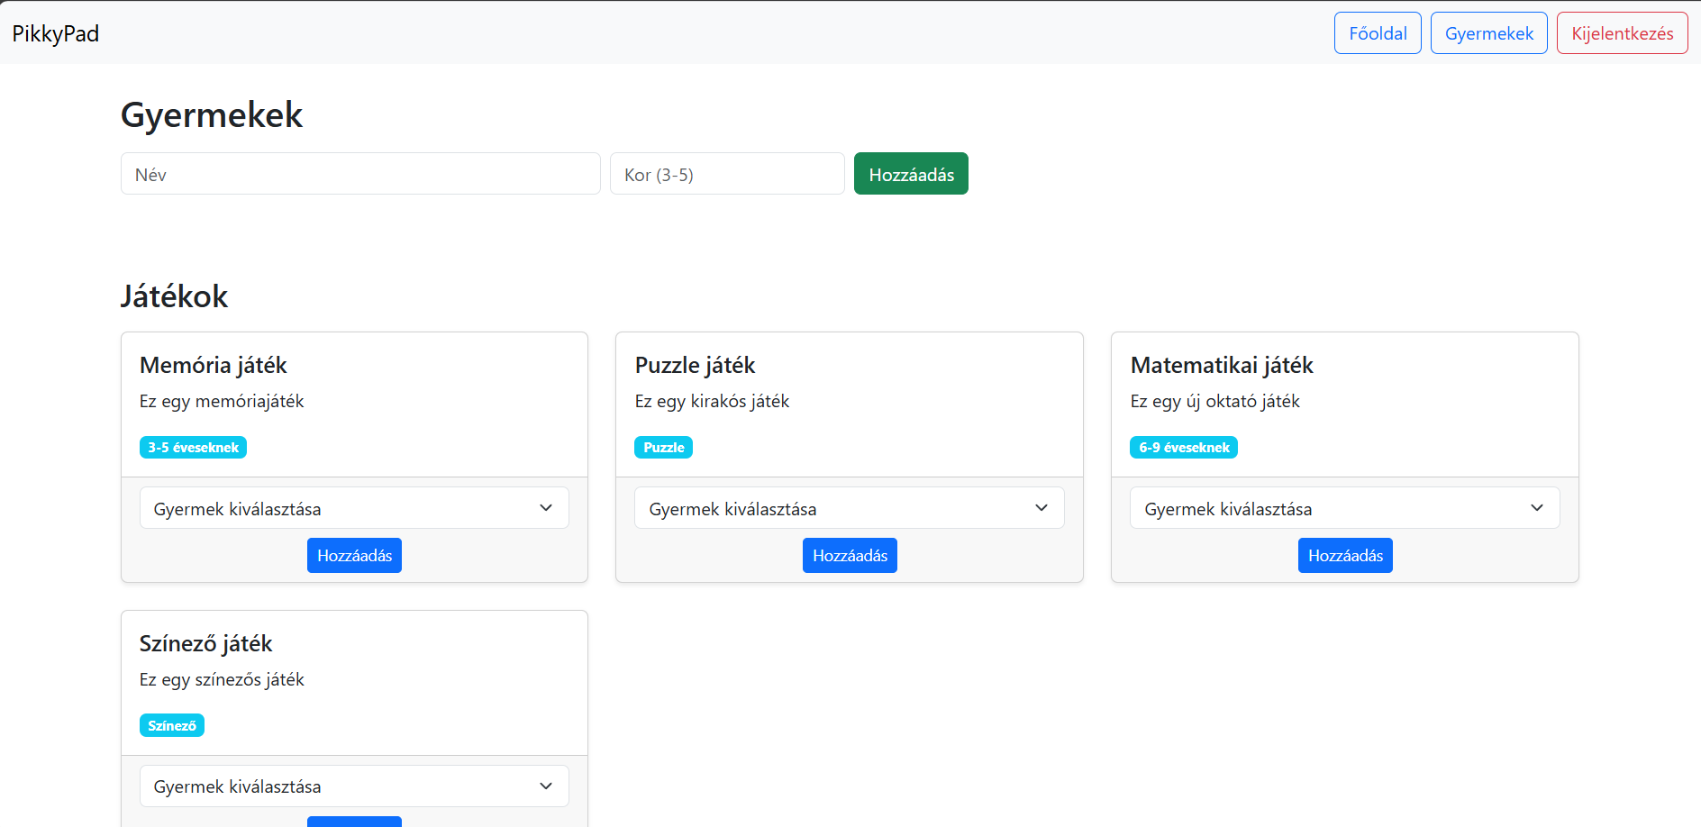
* **Új gyermek hozzáadása**: név és életkor megadásával.

Gyermek életkora: **3 és 9 év** között lehet.

A képen szöveg, Betűtípus, képernyőkép, sor látható

Előfordulhat, hogy a mesterséges intelligencia által létrehozott tartalom helytelen.

* Ha sikeresen hozzáadta gyermekét az meg jelenik

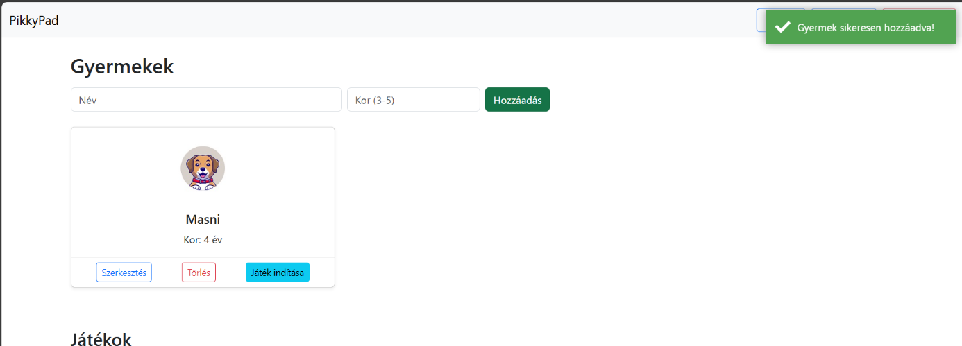

* **Gyermek adatainak módosítása**: név vagy életkor szerkesztése. Ezt a gyermeke kártyáján a szerkesztés gombra kattintva érheti el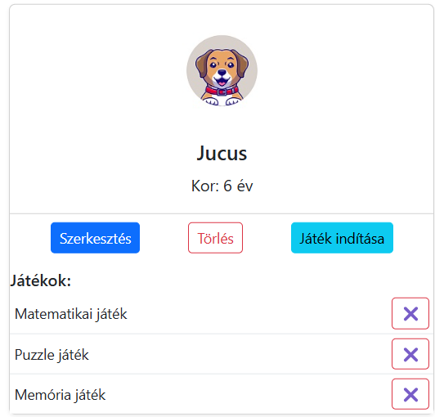
* **Ezután meg jelennek adott gyermeke adatai amit ha módosított a módosít gombra kattintva el mentheti.**

A képen szöveg, Betűtípus, sor, képernyőkép látható

Előfordulhat, hogy a mesterséges intelligencia által létrehozott tartalom helytelen.

* Gyermeket a törlés gombbal tud törölni.A képen szöveg, képernyőkép látható

  Előfordulhat, hogy a mesterséges intelligencia által létrehozott tartalom helytelen.

**3.4 Játékok hozzárendelése**

* Szülő egy-egy játékhoz hozzá tudja rendelni gyerekét. Ezt a gyermekek oldal alján lévő játékoknál érheti el.

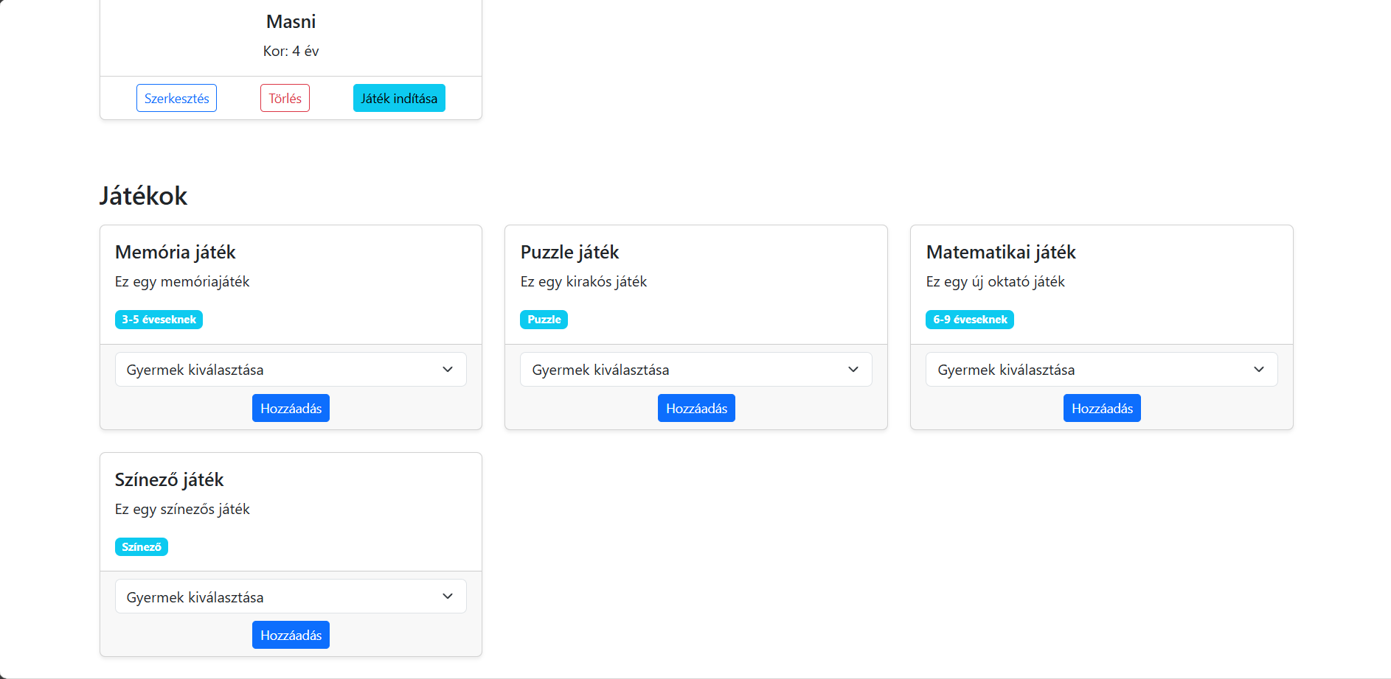

* Kiválasztott játékok hozzárendelhetők a gyermekekhez.

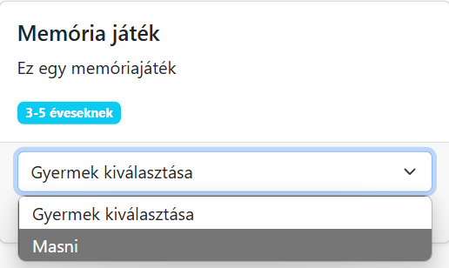

* Miután kiválasztotta gyermekét a hozzáadás gombbal tudja a játékot hozzárendelni.

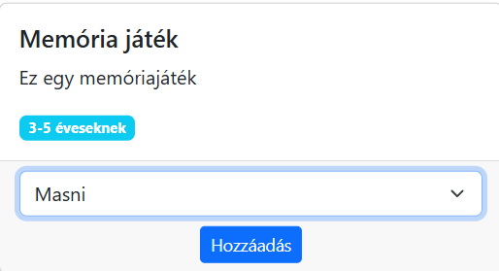

* A gyermekek csak a hozzárendelt játékokkal játszhatnak. A hozzárendelj játék pedig a gyermeke kártyájánál látszik.

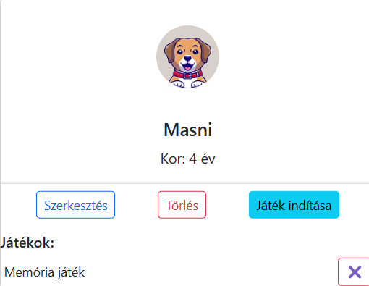

**3.5 Játék gyermekeknek**

**Gyermekek elérhető játékai:**

|  |  |
| --- | --- |
| **Játék** | **Leírás** |
| **Memória játék** | Párok megkeresése képek alapján. |
| **Színező játék** | Képek színezése kiválasztott színekkel. |
| **Puzzle játék** | Kép kirakása mozaikdarabokból. |

* **Időkorlát**: A gyermek maximum 1 órát játszhat.
* **Automatikus kijelentkezés** az idő lejárta után.

1. Játékok elérése: Játékokat úgy tudja el indítani adott gyermekeknél, hogy a gyermek kártyáján lévő Játék indítása-ra kattint. Fontos hogy csak hogy minden játékot rendeljen gyermekéhez amivel szeretné hogy játsszon.



Ha sikeresen el indította meg jelenik az első játék.

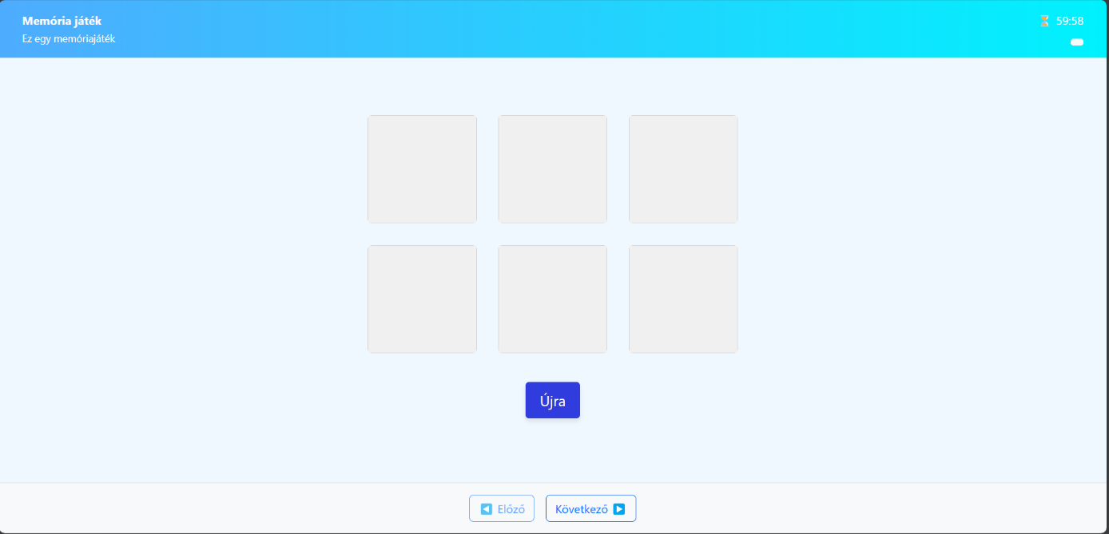

Az oldalon a jobb felső sarokban van egy időzítő. 60 perce van az oldalon utána újra kell indítani. A játékok között a következő, vagy előző gombbal lehet léptetni ami a képernyő alján található.

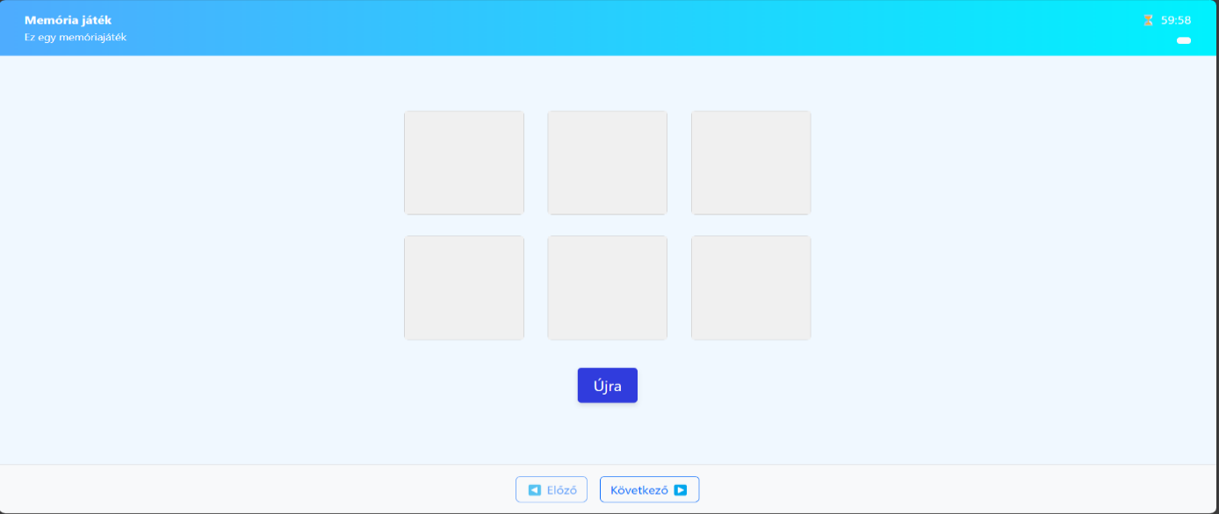

1. Memória Játék: a játék lényege hogy meg találd a képek párját. Ha egy párt meg találsz a képek felfordítva maradnak. ha nem sikerül akkor vissza fordulnak alap állásba.

Ha az összes képet sikerül meg találnod nyertél

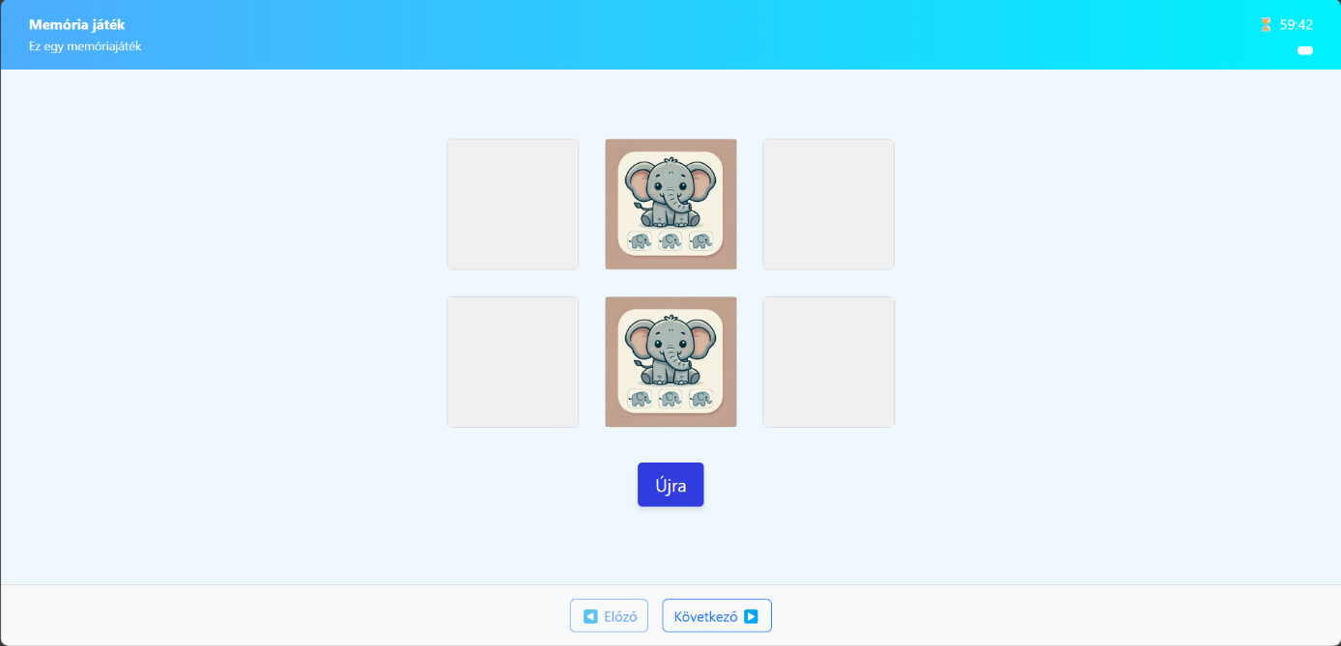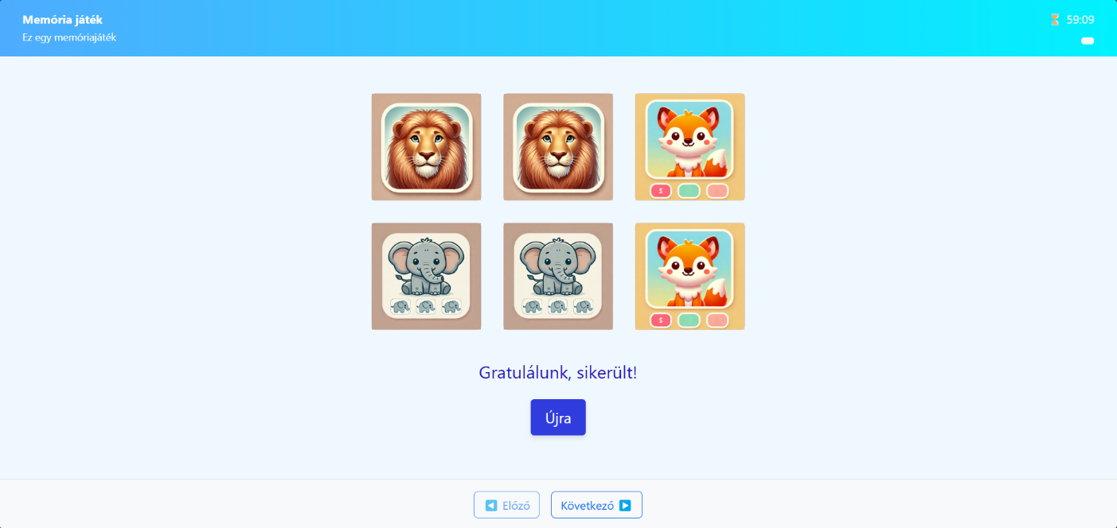

1. Színező Játék:

A játék során ki választhatod melyik színnel akarsz színezni.

Az alakzatba bele kattintva ki tudod színezni tetszőleges színnel.

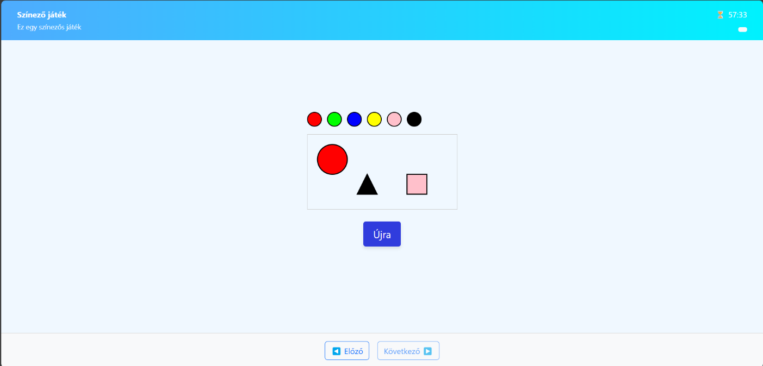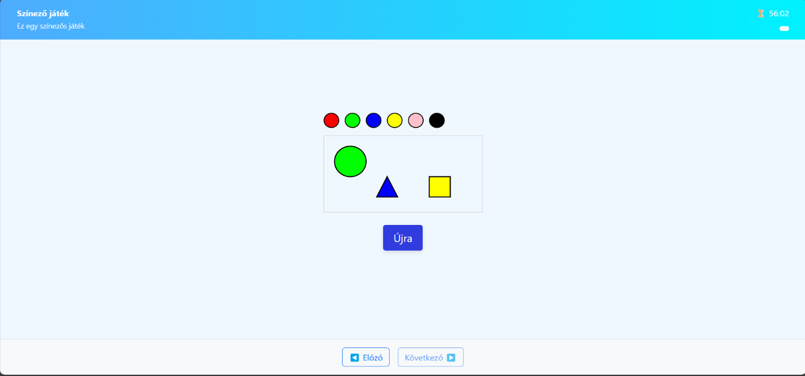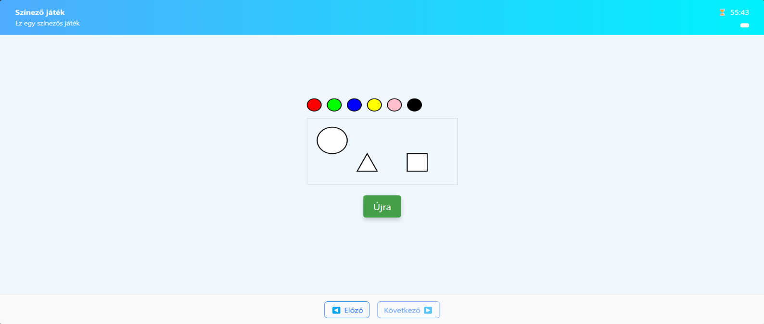

1. Puzzle Játék:

A puzzle játék során egy 3x3 as puzzle képet kell ki rakni. A képre kattintva tudja az üres mezőbe irányítani a képet amire kattint.

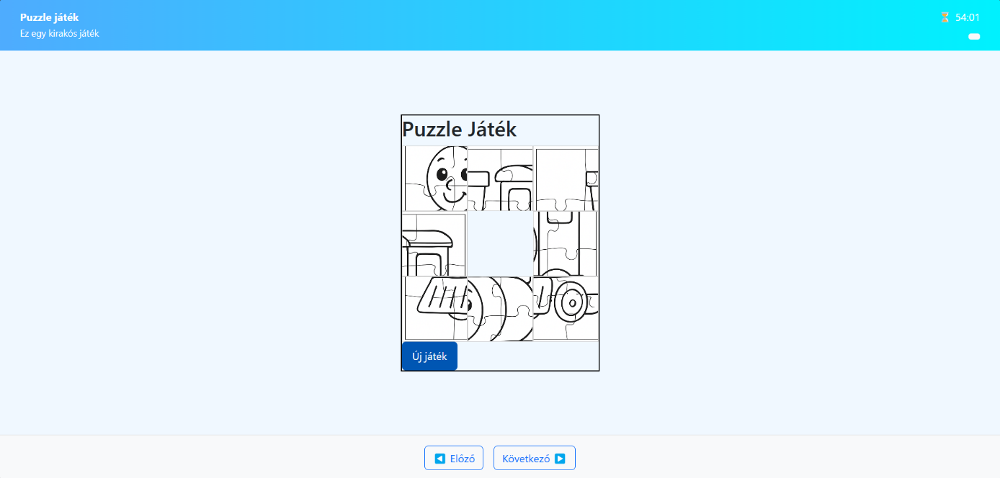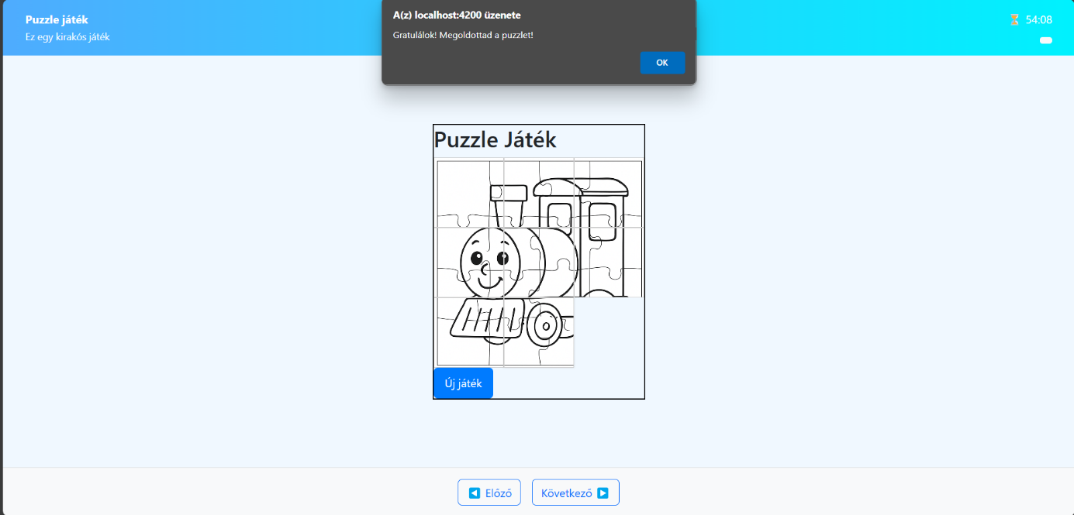

**3.6 Admin funkciók**

**Elérhető csak adminoknak és superadminoknak:**

* **Felhasználók listázása**

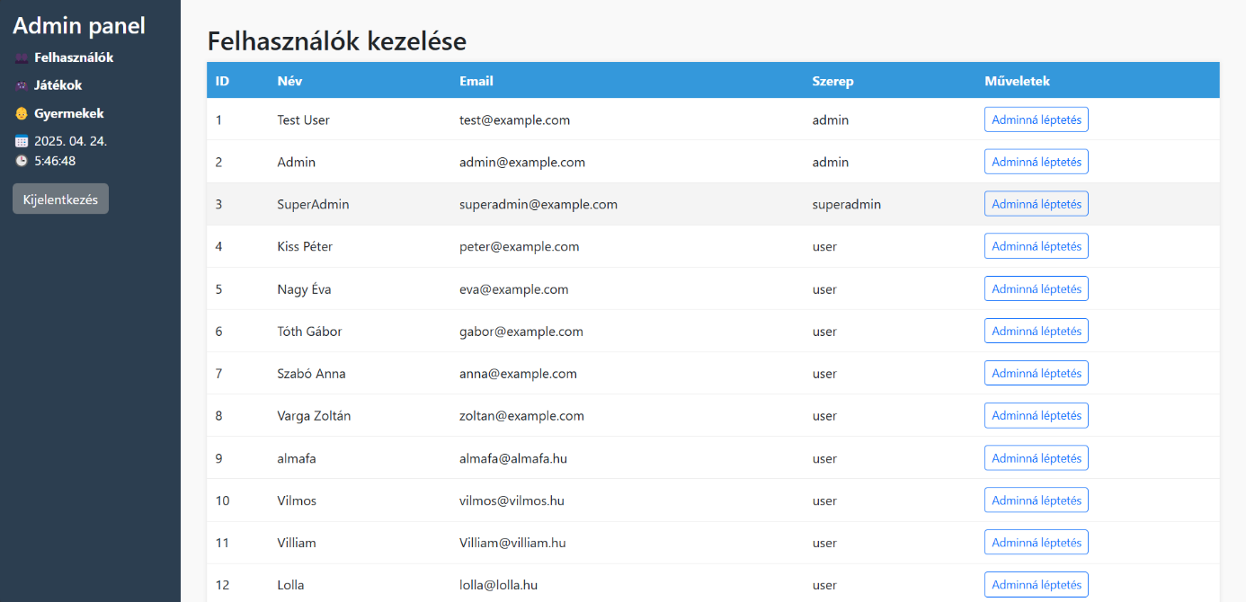

* **Felhasználók adminná léptetése: a felhasználó melletti Adminná léptetés gombbal lehetséges.**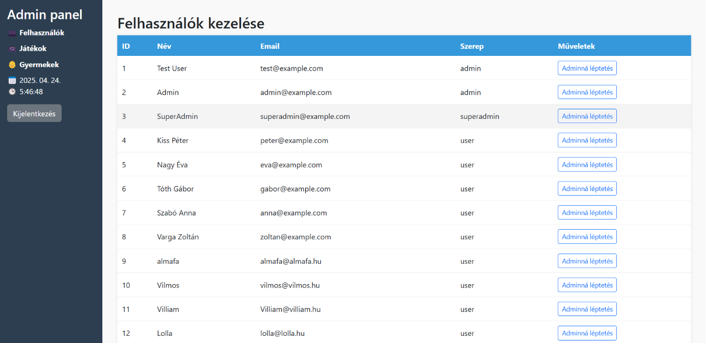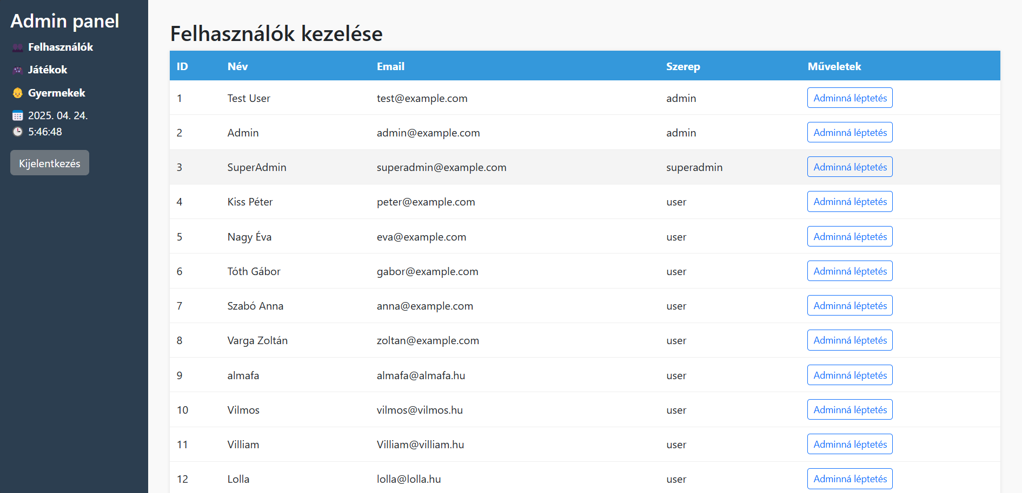

**Ez a nyitó oldal, viszont ha vissza akar ide jutni akkor a képernyyő jobb oldalán lévő kezelő panelról a Felhasználok gombra kattintva juthat.**



* **Gyermekek listázása :**

**Ezt a műpontot a Gyermekek gombra kattintva érheti el, ami a képernyő jobb oldalán lévő kezelő panelen érheti el.**



**Itt tudja meg tekinteni melyik szülőhöz mennyi gyerek , hány évesek, és hogyan hívják őket** 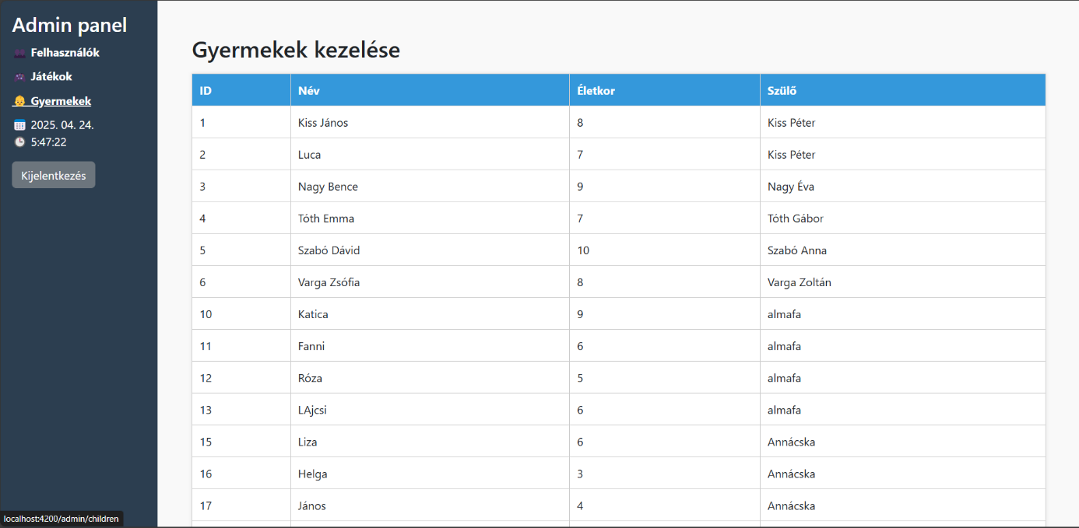

* **Új játékok hozzáadása, szerkesztése, törlése.**

Ezt a menüpontot a jobb oldalon lévő kezelő panelen Játékok gombra kattintva érheti el.

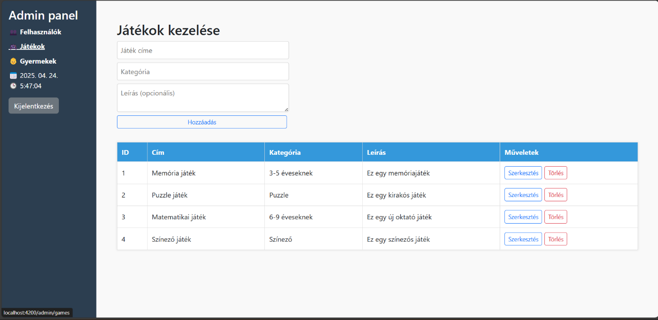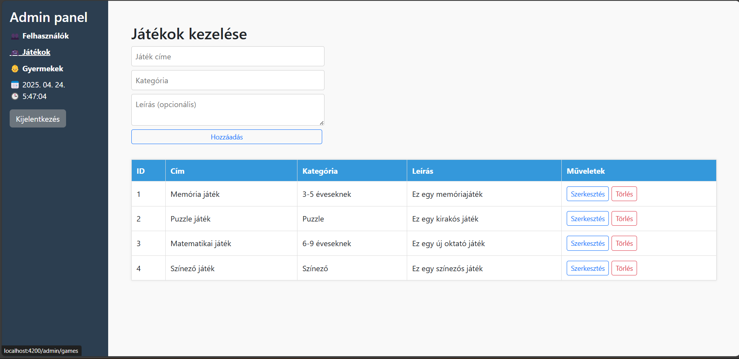

Ez a felület várja hogyha sikeresen oda lépett.



**Játékok hozzáadása**: Itt meg kell adni a játék nevét, kategóriáját , és egy rövid leírást a játékról.

Kategóriába a korosztály kell megadni, kivétel ha a bizonyos játék több korcsoportnak is megfelelő lehet.

Leírásban egy rövid mondatban milyen típusú játék lesz.



**A hozzáadás gombal tudja fel venni az adatbázisba.**



**Játékok Törlése: az adott játék melleti törlés gombra kattinta lehet törölni.**





**Játék szerkeztése: az adott játék melleti szerkeztés gombra kattintva érheti el.**





**Ezútanán a játék hozzáadása panelen meg jelenik a szerkezteni kívánt játék. Ott modosítások után**

**3.7 Kijelentkezés**

* A kijelentkezés gombbal a felhasználó kilép a rendszerből.
* A session token törlésre kerül.

Kijelentkezés a menüsor jobb szélén lévő Kijelentkezés gombra kattintva lehet kijelentkezni.

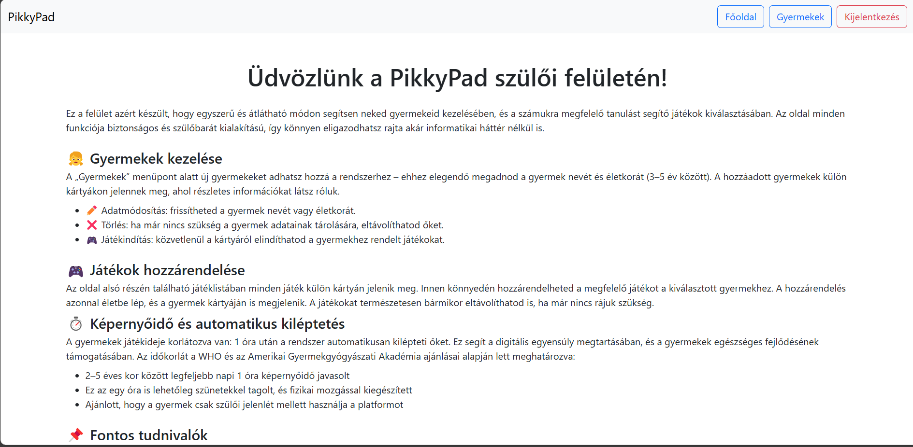



**Ha sikeresen ki jelentkezett vissza irányítja az oldal a kezdő oldalra ahol újból be tud jelentkezni.**

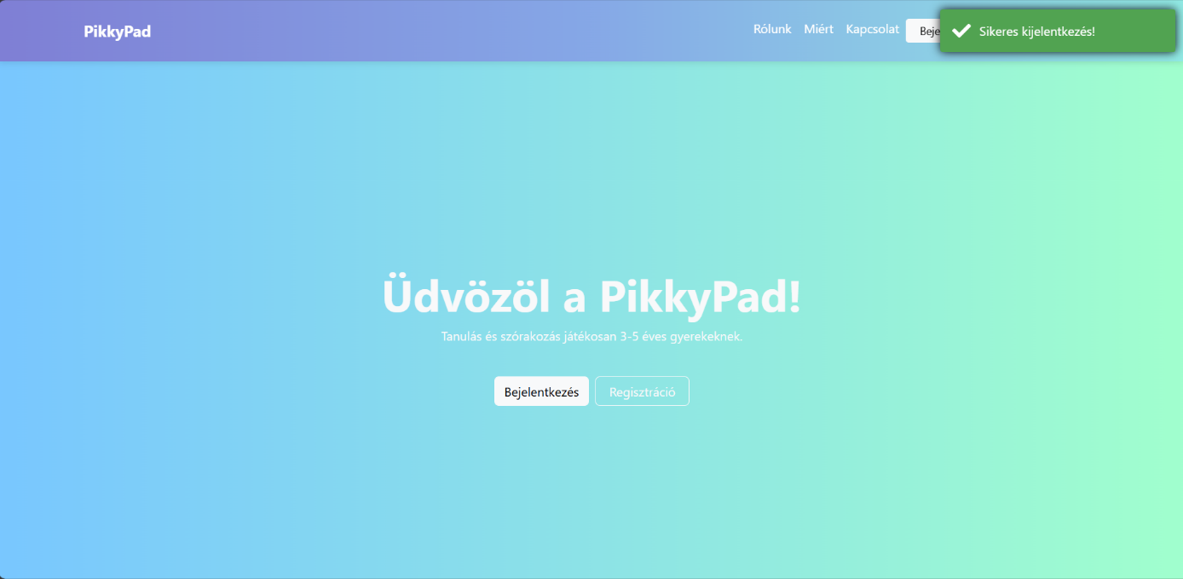

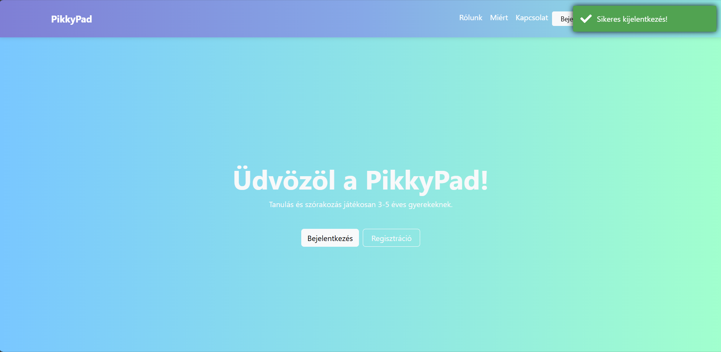

**4. Oldalak / Felhasználói felületek**

|  |  |  |
| --- | --- | --- |
| **Útvonal** | **Leírás** | **Elérhetőség** |
| / | Nyitó oldal (Bejelentkezés/Regisztráció) | Nyilvános |
| /home-private | Szülők felülete (Gyermekek kezelése) | Szülő |
| /child-dashboard | Gyermek adminisztráció | Szülő |
| /child-play | Gyermek játékfelület | Gyermek |
| /admin/users | Felhasználók kezelése | Admin |
| /admin/games | Játékok kezelése | Admin |
| /admin/children | Gyermekek kezelése (admin) | Admin |

**5. Technikai követelmények**

* **Frontend**: Angular 17+
* **Backend**: Laravel 11
* **Adatbázis**: MySQL
* **Token alapú hitelesítés**: Laravel Sanctum
* **Valós idejű visszajelzések**: Toastr értesítések